**Национальные, региональные и этнокультурные особенности при изучении математики. Воспитательный аспект на уроках математики.**

Воспитание подрастающего поколения – приоритетная задача современного образования в нашей стране. Одним из элементов, на котором базируется воспитание, является развивающее обучение, позволяющее обучающемуся выступать автором собственного видения мира. Значительное влияние на человека оказывает социальная среда, в которой он находится, особенности существующего на данный момент типа культуры.

Важнейшим моментом в работе преподавателя математики является обращение внимания обучающихся на соотношение науки и нравственности. Следует брать примеры из истории науки, из окружающей жизни, из газетного, телевизионного материала, которые убеждали бы обучающихся в том, что только полная отдача сил, служение науке дают возможность делать великие открытия, служащие гуманным идеалам человека. В продолжение этой работы во внеурочной деятельности – викторинах, вечерах, математических боях, когда все учащиеся живут темой готовящегося мероприятия, находят нужную литературу, готовят оформление стенда, газеты, сообщения, доклады, игры, головоломки, занимаются моделированием, готовят наглядные пособия.

Пусть многие ребята изберут после окончания школы путь, несвязанный вплотную с математикой, но при встречах все они говорят, что математика учит трудолюбию, настойчивости и организованности, всё в ней так чётко, строго и продуманно, и уже никогда не забудут, что математика “ум в порядок приводит”.

Математика всегда сопровождает человека в жизни. Она помогает развитию других наук, она развивает у человека такие важные качества личности, как:

* целеустремлённость и сильную волю;

- устойчивое внимание, сосредоточенность;

- хорошую память и логическое мышление;

- работоспособность и трудолюбие, честность и упорство;

- чувство предвидения, умение прикидывать и оценивать результаты;

- способность к творчеству и научной фантазии;

- чёткость, аккуратность и реализм в своих суждениях и выводах;

- находчивость и смекалку.

А такие качества, как интуиция, вдохновение, озарение, ведут к великим открытиям в науке.

Данный материал можно использовать на разных этапах урока математики, при изучении новой темы и при повторении, и во внеурочной деятельности.

Предложенные задания формируют вычислительные навыки, познавательный интерес не только к математике, но и к другим предметам разных областей знаний, любовь к малой родине, чувство патриотизма и гордости за место где мы живем.

При изучении темы «***Чтение и запись натуральных чисел»***

№1 Прочтите текст.

Площадь Челябинской области равна 8852900 га.

В Челябинской области заповедники и национальные парки занимают 193100га, охотничьи и ботанические заказники – 564200 га, ботанические памятники имеют общую площадь 184000 га, гидрологические памятники природы 39000 га. Всего охраняемые территории занимают десятую часть области».

№2 Запишите цифрами числа из текста.

Уровень загрязнения природной среды в Челябинской области – один из самых высоких в России. В области ежегодно образуется около *пятисот миллионов* тонн промышленных и *пяти миллионов* тонн бытовых отходов. В Челябинском промышленном узле отходами предприятий занято *девятьсот восемьдесят пять* гектаров земли. Общая территория загрязненности достигает *пятидесяти двух тысяч* квадратных километров».

Здесь показано укрепление связи обучения с жизнью, с практикой. Решая задачи ребята знакомятся с разными фактами, излагают свои мнения, никто из учеников не остается равнодушным.

При изучении темы

№9 Используя таблицу транспортных перевозок Челябинской области составьте задачи на сложение и вычитание.

|  |  |
| --- | --- |
| Вид транспорта | Перевозка пассажиров (млн.чел.) |
| Железнодорожный | 34 |
| Автомобильный | 567 |
| Троллейбус | 191 |
| Трамвай | 419 |

При изучении темы : «***Проценты»***

№21 В области 2800 тыс. га покрыто лесами. Хвойные леса составляют 28%. Определите площадь, покрытую хвойными лесами.

№22 Южный Урал – край озер. На территории Челябинской области общая площадь озер составляет 2125 км2. Какой процент территории занимают озера?

№23 Количество озер в Челябинской области 3170. Примерно 80 % составляют малые озера (величиной менее 0,5 км2). Определите численность малых озер области.

При изучении темы**«Диаграммы»**

№20 Прочтите диаграмму

№23 Постройте диаграмму изменения массы лося с течением времени, если новорожденный лосенок имеет массу 10кг, в 1год – 180 кг, в 2,5 года – 282кг, в 3 года – 350 кг, в 4 года – 430 кг в

Учитель создает творческую обстановку в классе, такое обучение не только развивающее, но и воспитывающее.

На уроках можно давать задания и по вариантам

Найдите значение выражения и вы узнаете:

**1 вариант**

* Когда был заложен город Челябинск. 

**2 вариант**

- Когда образовалась Челябинская область. 

Ответы знакомят с историей Челябинска и Челябинской области

1 вариант – 1736 год  
2 вариант – 1934 год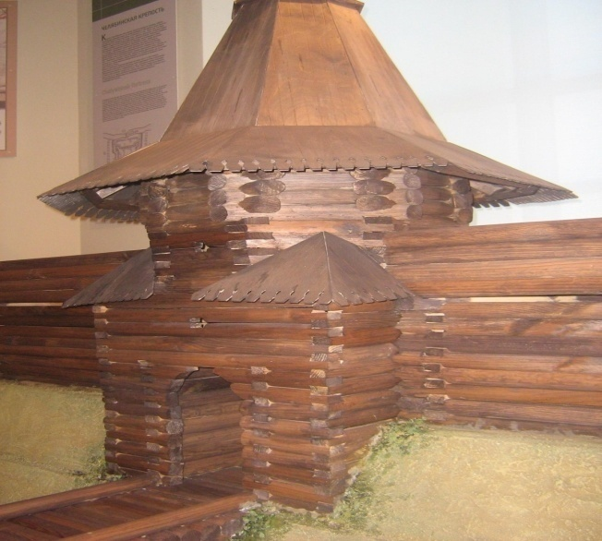

№1 Самые «быстроногие» горожане России живут в нашей области. За считанные секунды они переходят из одной части света в другую. Таких городов в России всего два они, расположены на реке Урал - планетарной границе между Европой и Азией. Реши примеры и узнай название этих городов.

1 вариант

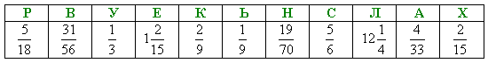

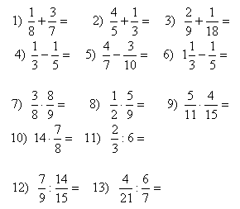



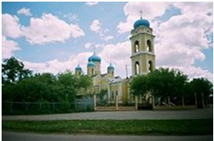

2 вариант

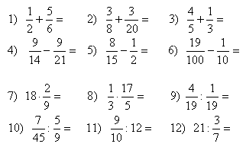

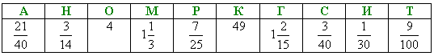



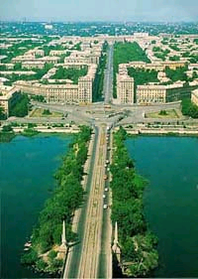

Подбор заданий так же направлен на то , чтобы показать красоту и богатство Южного Урала.

**№ 3** Узнайте как называютсясамые известные долгожители нашего

края. Эти растения живут до 300 лет.

1 вариант

1) -3,2 + (-4,3) = 2) 3,5 + (-8,3) = 3) -0,37 + 2,4 =



2 вариант

1) -7,2 + (-3,11) = 2) 9,1 + (-1,9) = 3) -17,9 + 3,12 =

4) -0,48 + (-2,7) = 5) 3,8 + (-0,15) = 6) -13,1 + (-1,31) =

7) – 0,5 + 6,78 = 8) 4,65 + (- 3,5) =

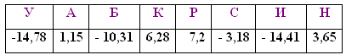

Ответы:

**№ 4** Самое крупное животное, обитающее в наших краях весит более 500 кг,

а самый маленький хищник – весит около 100 г, достигая длины 30 см.

Узнайте какое животное самое крупное, а какое самое маленькое в нашей

области.  **1 вариант** **2 вариант**

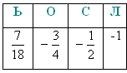 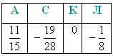

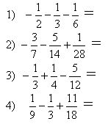 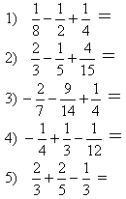

Подбор учебного материала осуществляет развитие нравственных, трудовых, эстетических, экологических и других качеств личности школьника. Он должен быть направлен на воспитание правильного отношения к общечеловеческим ценностям, высокого качества гражданского долга.

На уроке хорошо проводить парную, групповую работу. Это дает возможность ребятам сопоставлять, сравнивать, оспаривать другие точки зрения, отстаивать свое мнение, работать в коллективе, слушать и слышать каждого, грамотно вести дискуссию.

Провести разминку в виде блиц – опроса:

вопрос №1.ввва

ВопросвГде расположена Челябинская область?

Провести этап разгадывания кроссворда

**Кроссворд**

1. Название какого крупного озера Челябинской области переводится с башкирского как «Красивое озеро»?. (Чебаркуль)  
2.Что означает башкирское слово «куль» в названиях озёр Челябинской области: Чебаркуль, Зюраткуль, Акачкуль, Таузаткуль? (озеро)  
3. Какое животные можно увидеть на гербе Челябинска (вербдюд)  
4.Я живу в селе … (Аргаяш)  
5. Какой вид общественного транспорта появился в Челябинске во время Великой отечественной войны? (троллейбус)  
6.Заповедник … (Ильменский)  
7. Какой город Челябинской области находится в Европе и Азии одновременно? (второй по числу жителей город Челябинской области) (Магнитогорск)  
8. Какой из этих городов Южного Урала – город мастеров художественного чугунного литья? (Касли)  
9. Какой их городов Южного Урала снискал не только трудовую славу, но и печальное имя «Черной точки планеты», признан зоной чрезвычайной экологической ситуации? (Карабаш)

Провести этап «Соберите пазл» ( в итоге может получиться герб Челябинской области)



В процессе изучения предмета необходимо побуждать обучающихся к самообразованию, давать им необходимые советы это поможет воспитывать у них интерес к знаниям, повседневное трудолюбие, настойчивость, исполнительность, добросовестность. Кем бы ни стали наши студенты после окончания техникума, им всегда будут нужны знания, сообразительность, наблюдательность, хорошая память, острый глазомер, фантазия, внимательность, умение логически мыслить, анализировать, сопоставлять и обобщать факты. Математический стиль мышления необходим человеку в любой профессии.

Формирование личности и характера обучающихся идёт в повседневности учебных будней. И здесь не должно быть мелочей, неважных для преподавателя. Ни один поступок обучающихся не должен остаться не замеченным педагогом, не должен не получить этической оценки. Ведь каждый поступок – это может быть, будущая судьба. И учить детей быть счастливыми и нравственно здоровыми, вероятно, главная задача и трудность урока. Об этом преподаватель никогда не должен забывать. И постоянно самому учиться искусству воздействия на личность обучающегося, создания на уроке атмосферы взаимопонимания и сотрудничества.